铁路吊玄弯曲目标检测一套
VOCrail数据处理+pytorch yolov5模型训练评估+预测应用exe

功能
铁路吊玄弯曲目标检测一套
VOCrail数据处理+pytorch yolov5模型训练评估+预测应用exe

文件
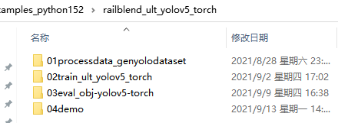

环境
02train_ult_yolov5_torch环境参考
1004_logo目标检测二pytorch yolov5模型训练及优化
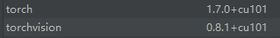
04demo环境参考
0801_Windows anaconda安装配置torch cpu虚拟环境及输出exe
pip install pyinstaller

01processdata_genyolodataset
参考 0901_logo目标检测一数据预处理VOC转yolo标签

02train_ult_yolov5_torch
参考 1004_logo目标检测二pytorch yolov5模型训练及优化
查看训练结果
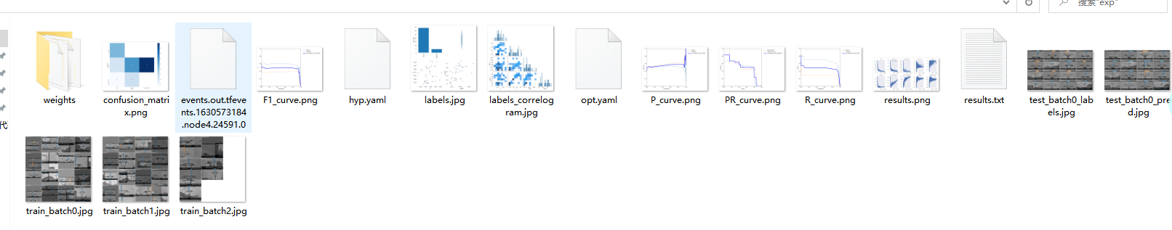
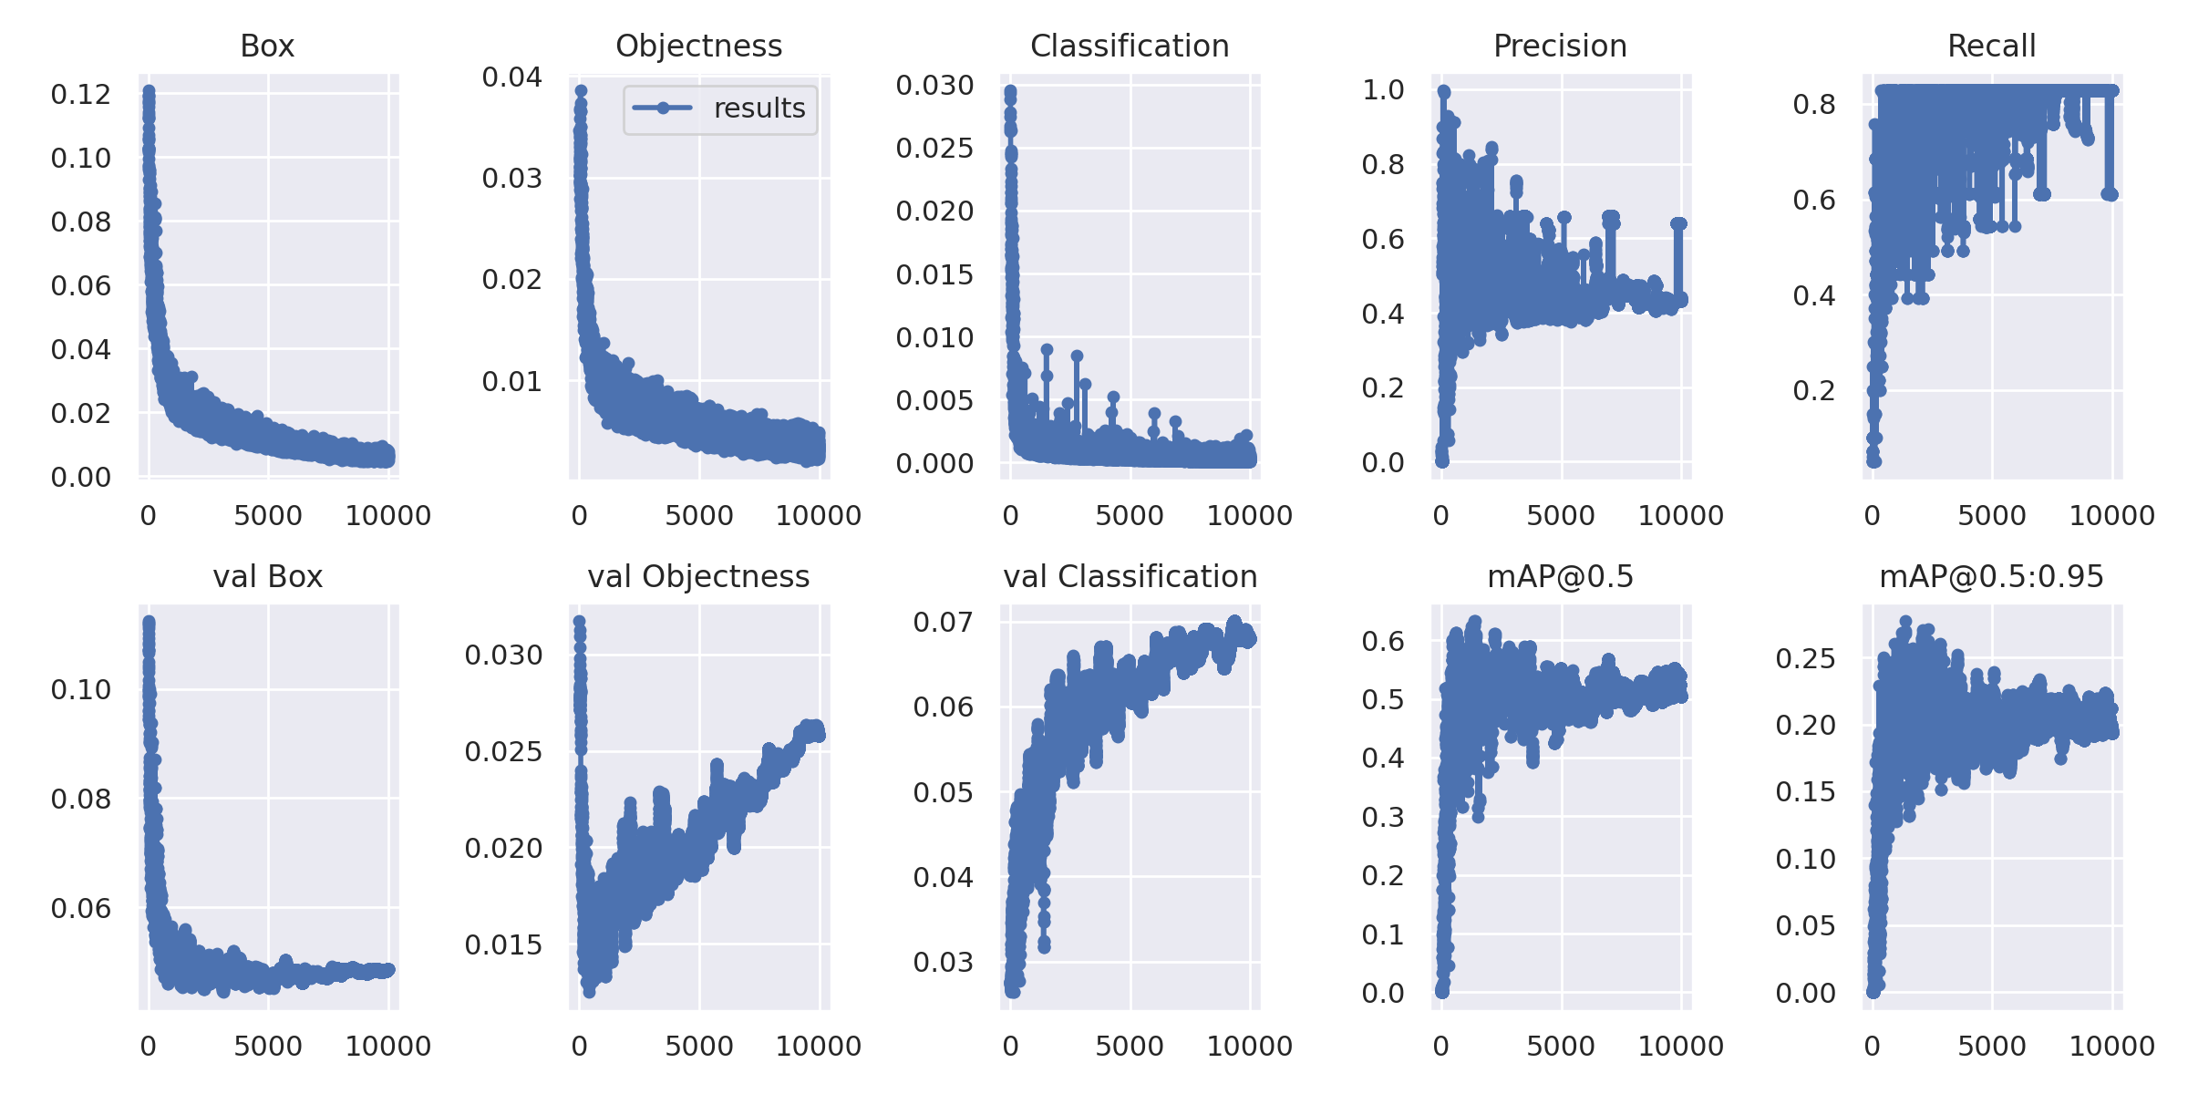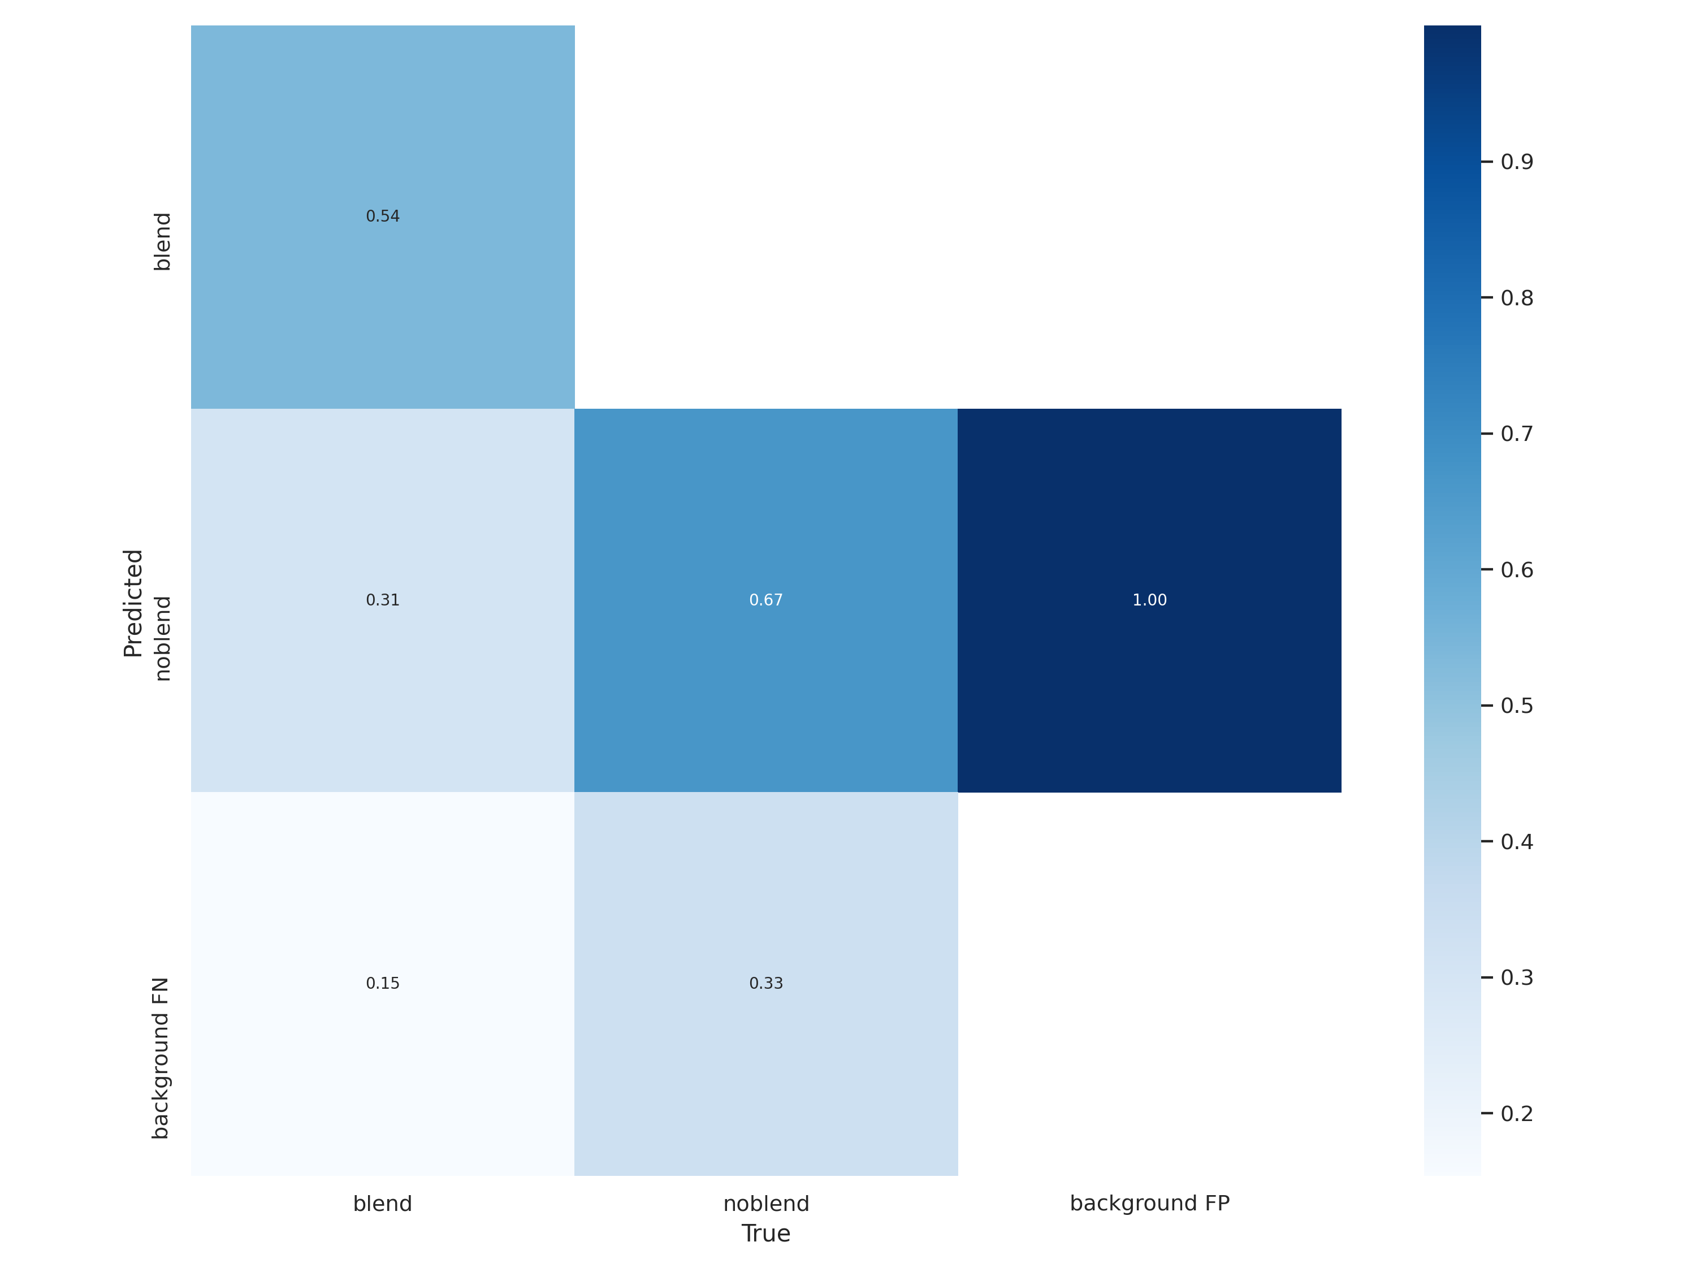
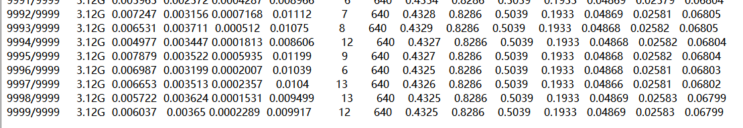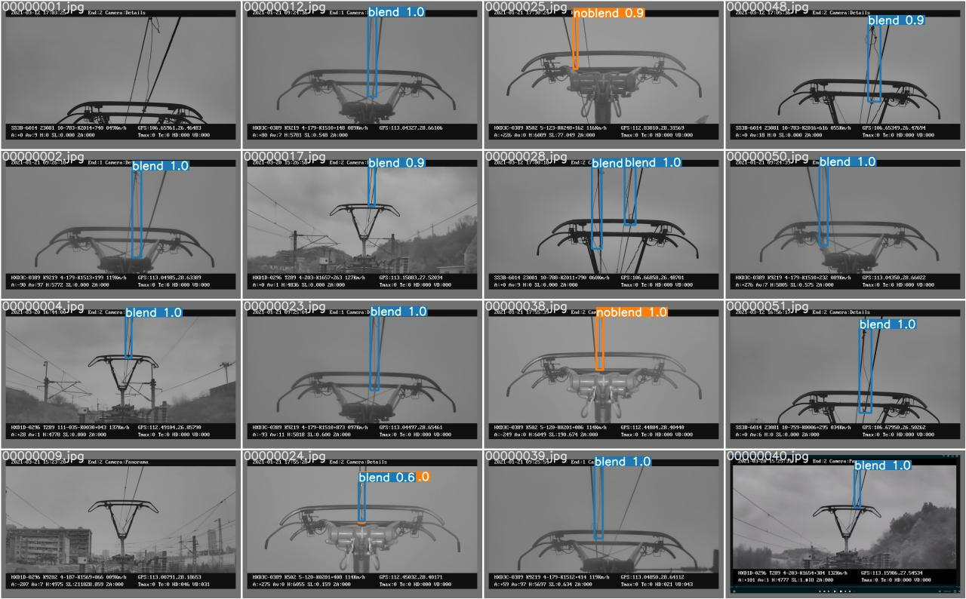

03eval_obj-yolov5-torch
参考 logo目标检测四pytorch yolov5模型评估指标计算

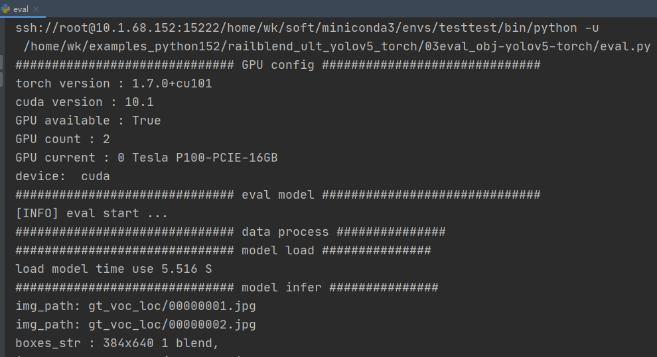
查看评估结果
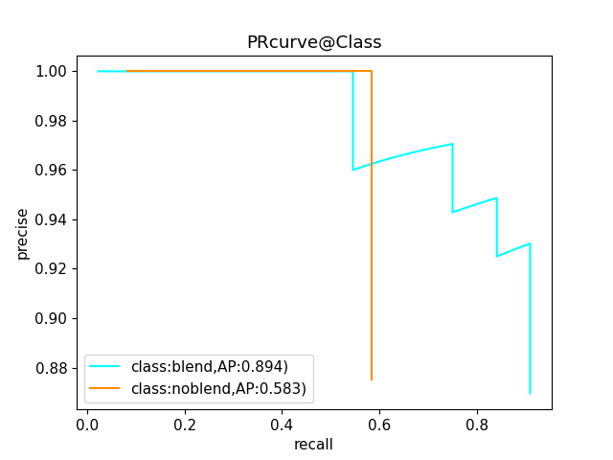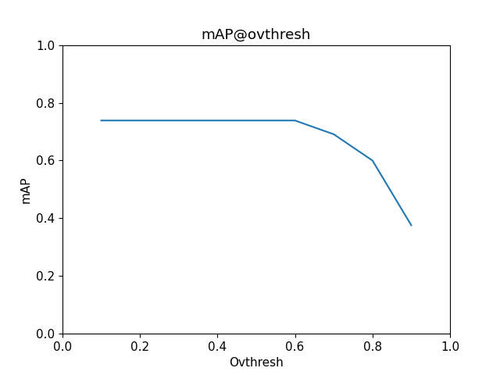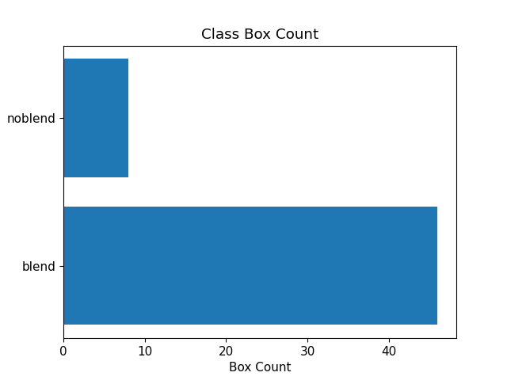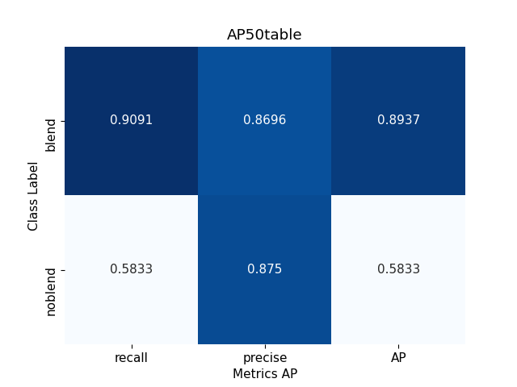

04demo
代码
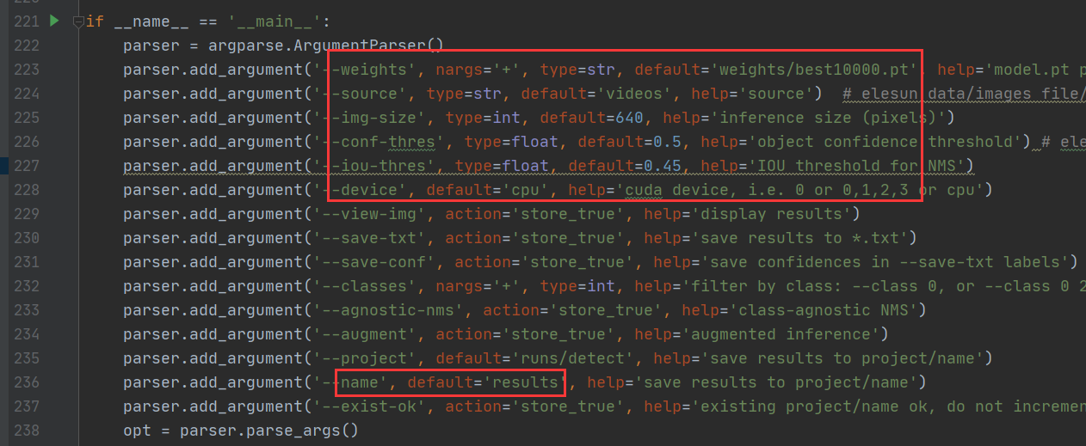
Windows系统选择device cpu，Linux GPU选择cuda 0
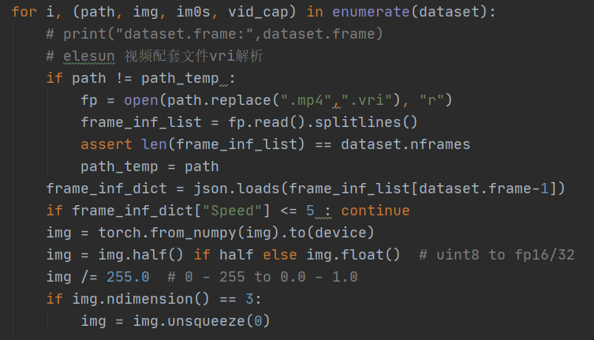
读取视频文件和配套信息文件
{ "LocoType" : "HXD1C", "LocoNO" : "0061", "CheCi" : "51625", "Bow" : 1, "JLH" : 0, "XLH" : 0, "ZH" : 35, "GLB" : 274115, "Speed" : 53, "JingDu" : 105.4037094116211, "WeiDu" : 29.32138061523438, "FaultType" : -1, "CheckTime" : "2021-08-23 15:25:11.317", "AX" : 0.1700000017881393, "LC" : 0, "CW" : 0, "DG" : 0, "DC" : 0, "PD" : 0, "SP" : 0, "SZ" : 0, "RHT" : 0, "GW" : 0 }

{ "LocoType" : 车型, "LocoNO" : 车号, "CheCi" : 车次, "Bow":端位, "JLH" :交路号, "XLH" : 线路号, "ZH" :站号, "GLB" :公里标, "Speed" :速度, "JingDu" :经度, "WeiDu" : 纬度, "FaultType" : 未知, "CheckTime" : 时间, "AX" :硬点, "LC" : 拉出值, "CW" :温度 , "DG" : 导高值, "DC" :导高差 , "PD" :坡度 , "SP" : 水平距离, "SZ" 垂直距离: , "RHT" : 燃弧时间, "GW" : 未知 }
- VRI文件中一行为一帧数据；
- 红色字体为需要用到或记录下来的数据。

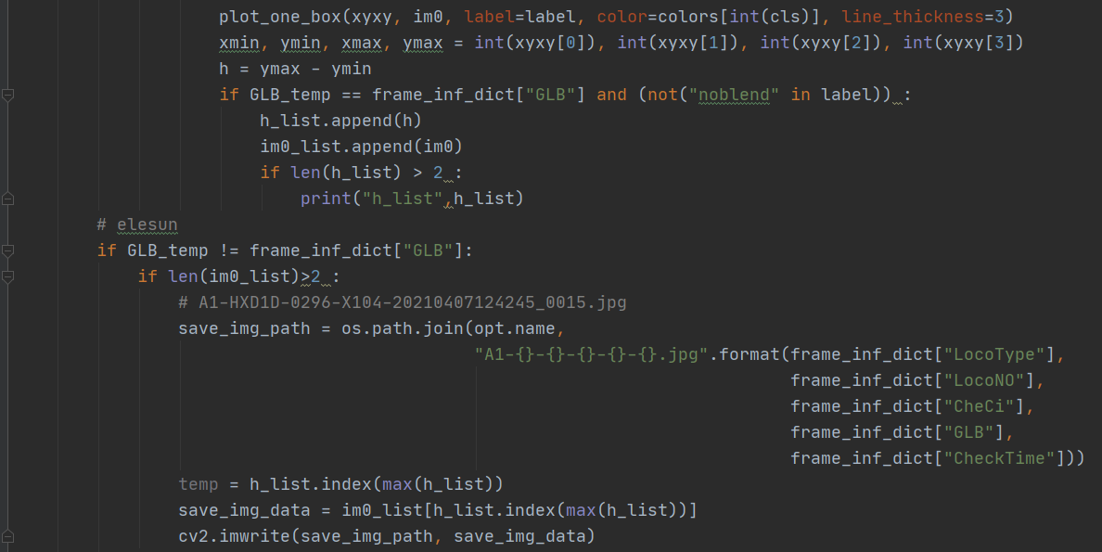
公里标不变的几帧图片中检测到box中取最大h高度为输出，定义保存图片名称。
frame_inf_dict["CheckTime"].replace(":","."))) #
windows系统保存路径 2021-08-23 15：23：48.862，需要将：替换掉才能进行opencv保存
运行
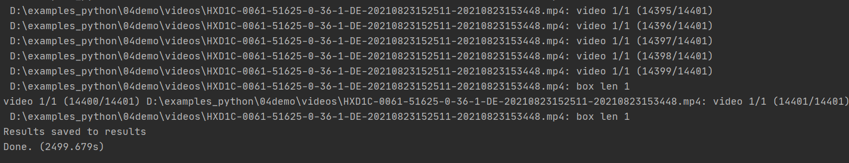
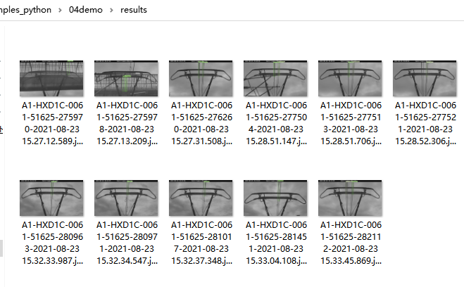
效果不好
进入目录04demo
pyinstaller detect_blend.py 打包生成dist文件夹里面多个文件
pyinstaller -F detect_blend.py 打包成一个file文件，生成dist文件夹里面一个exe文件
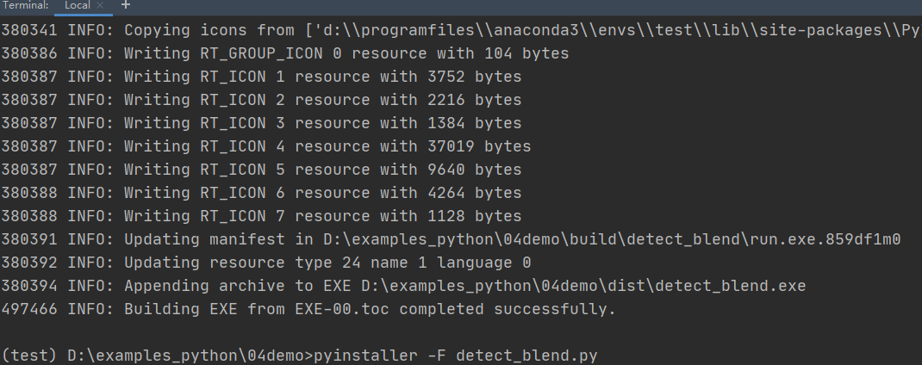
detect_blend.exe部署说明
新建目录并进入do-blend-exe
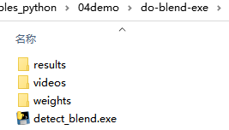
模型文件已经放到weights，模型文件pt结尾
视频文件放到videos
例如：videos\HXD1C-0061-51625-0-36-1-DE-20210823152511-20210823153448.mp4
并对应有视频信息文件
HXD1C-0061-51625-0-36-1-DE-20210823152511-20210823153448.vri
双击执行：detect_blend.exe
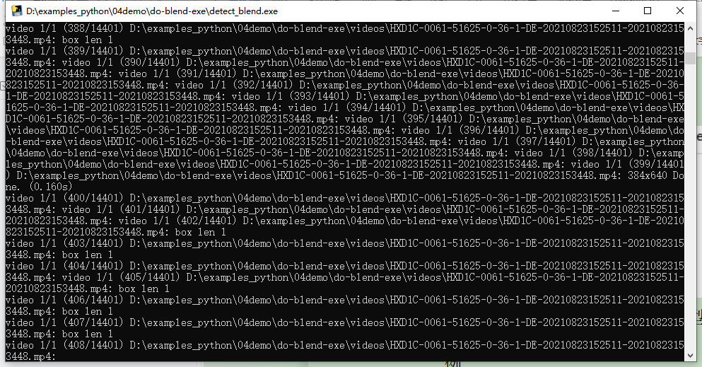
检测输出结果路径为：results
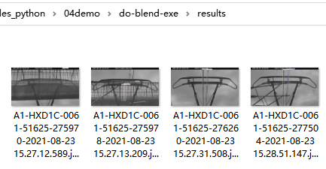

问题
1.
AttributeError: Module 'PyQt5' has no attribute '__version__'
PyQT与Pyinstaller版本兼容问题，降低版本Pyinstaller
pip install pyinstaller==4.3 OK
https://zhuanlan.zhihu.com/p/57000926

